职业卫生检测技术服务信息公开表
用人单位  名称 | 青岛延晖环保科技有限公司
地理位置 | 青岛市城阳区龙飞路76号
联系人 | 辛晓丽
调查专业  技术人员名单 | 贾健、王洪帅 | 调查时间 | 2023.07.30 | 陪同人 | 辛晓丽
采样专业  技术人员名单 | 贾健、张心 | 采样时间 | 2023.08.01 | 陪同人 | 辛晓丽
检测专业  技术人员名单 | 田立茹、郭秀丽、常鑫钰、孙颖、包红艳 |  | 检测时间 | 2023.08.01-2023.08.02
影像资料  （调查影像资料及采样影像资料） | 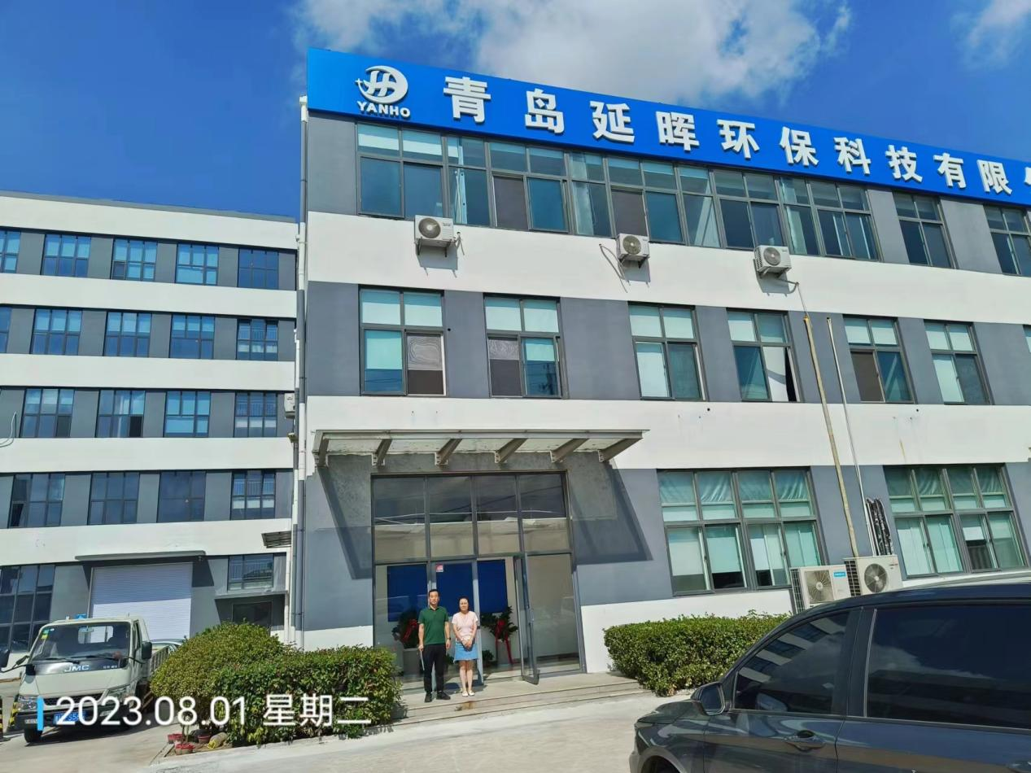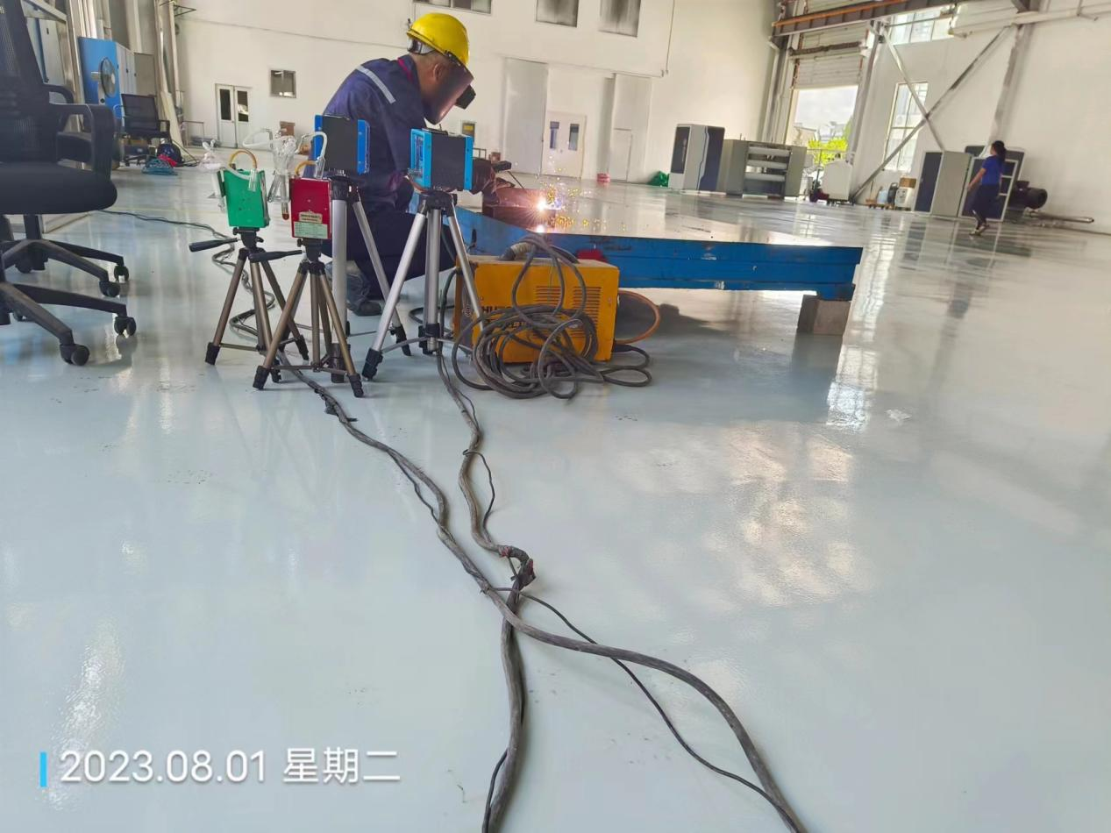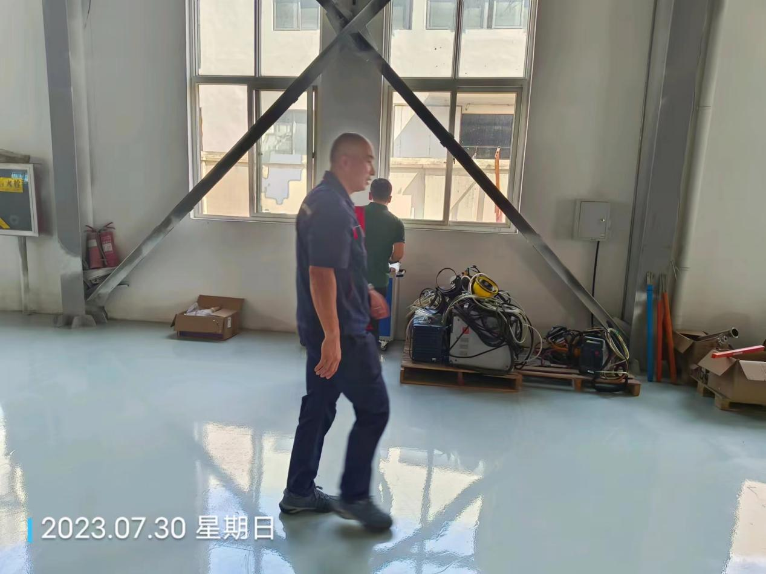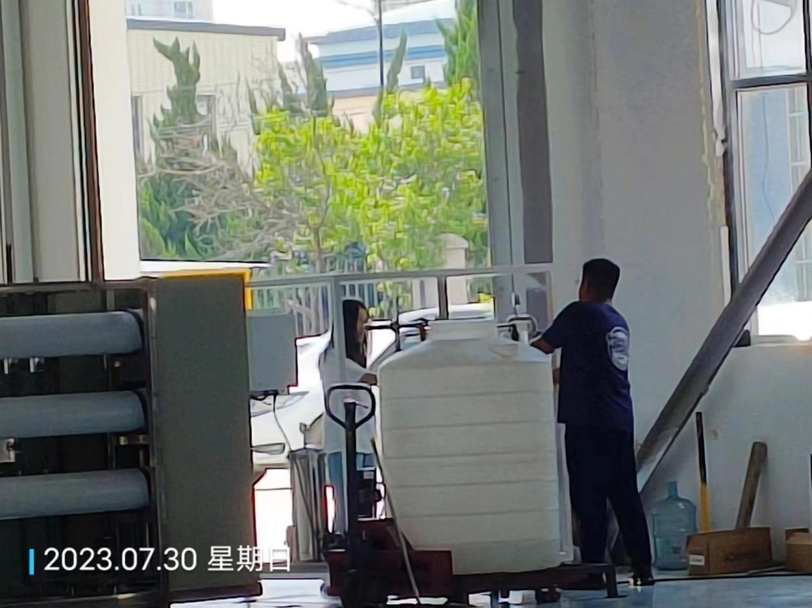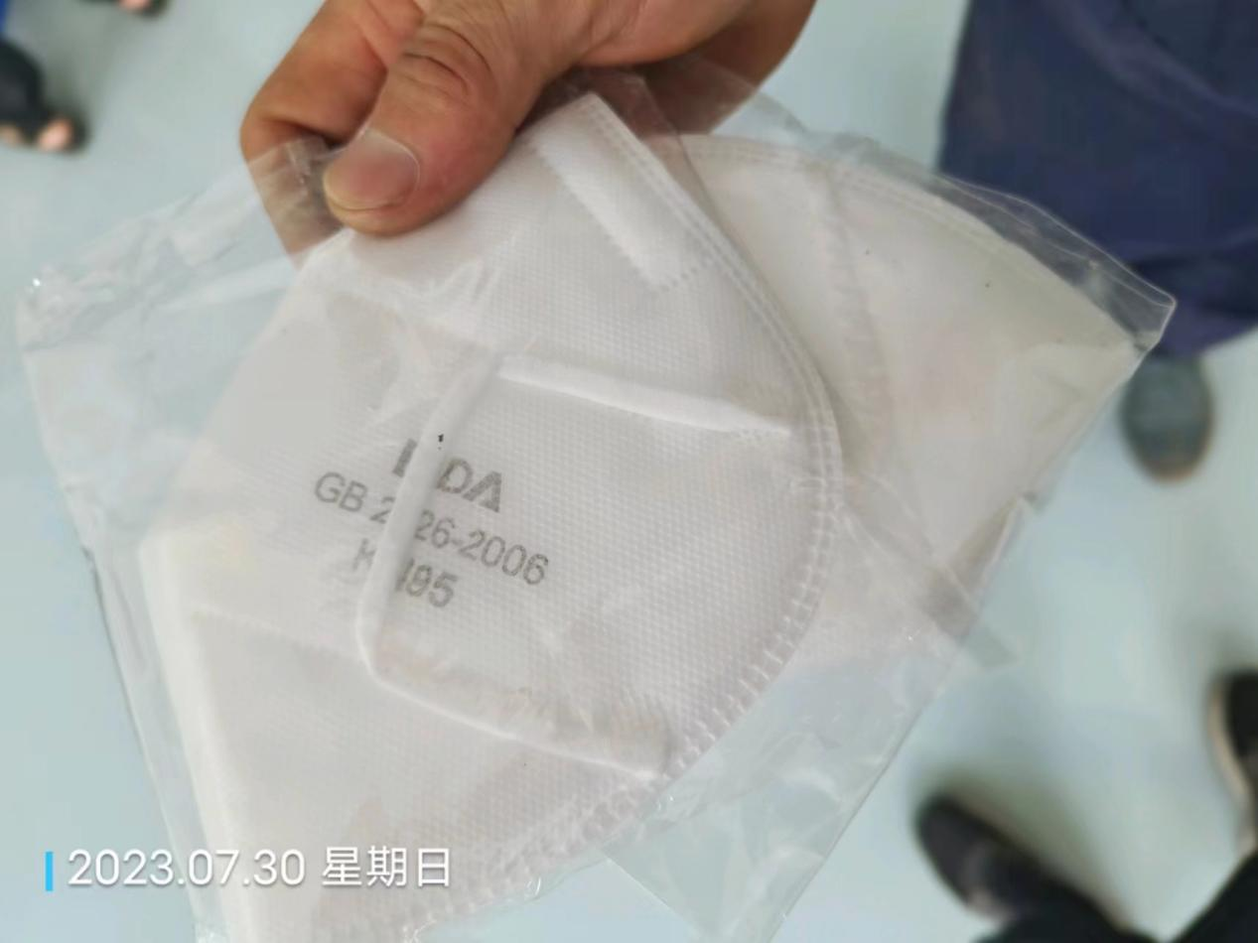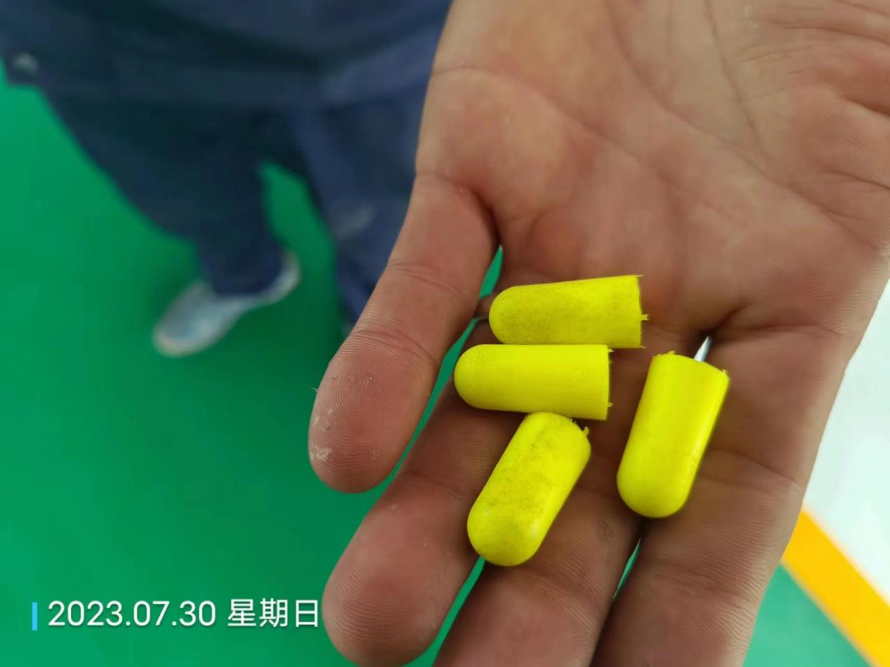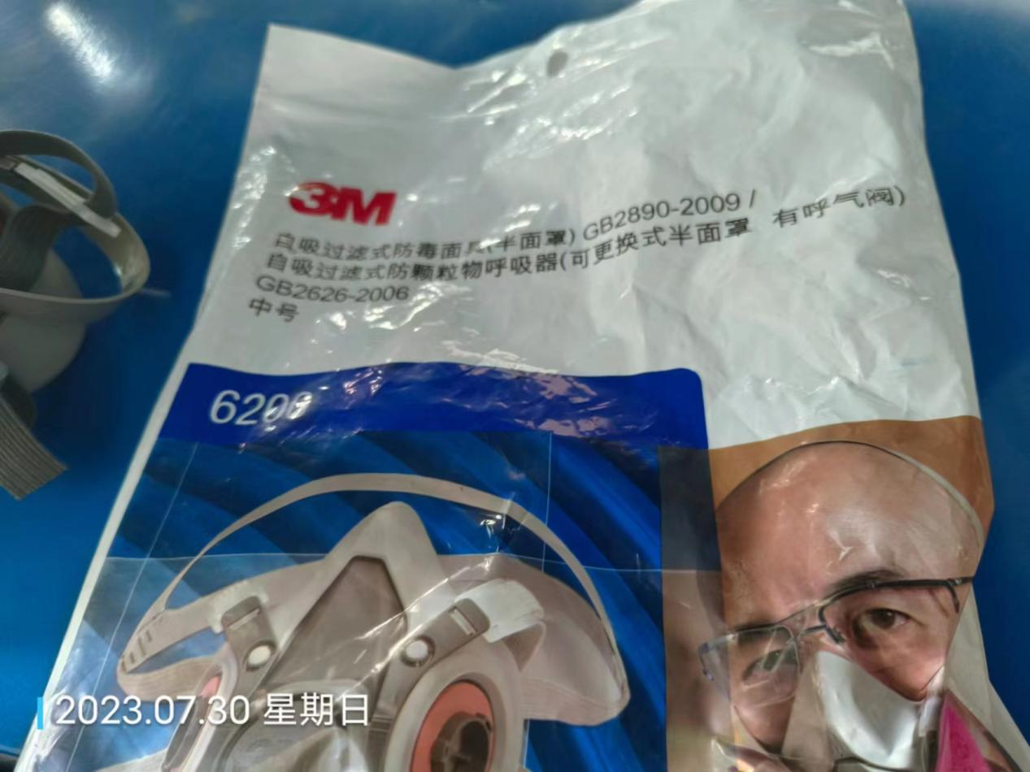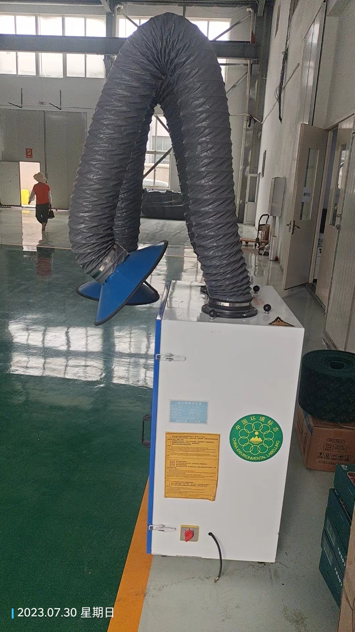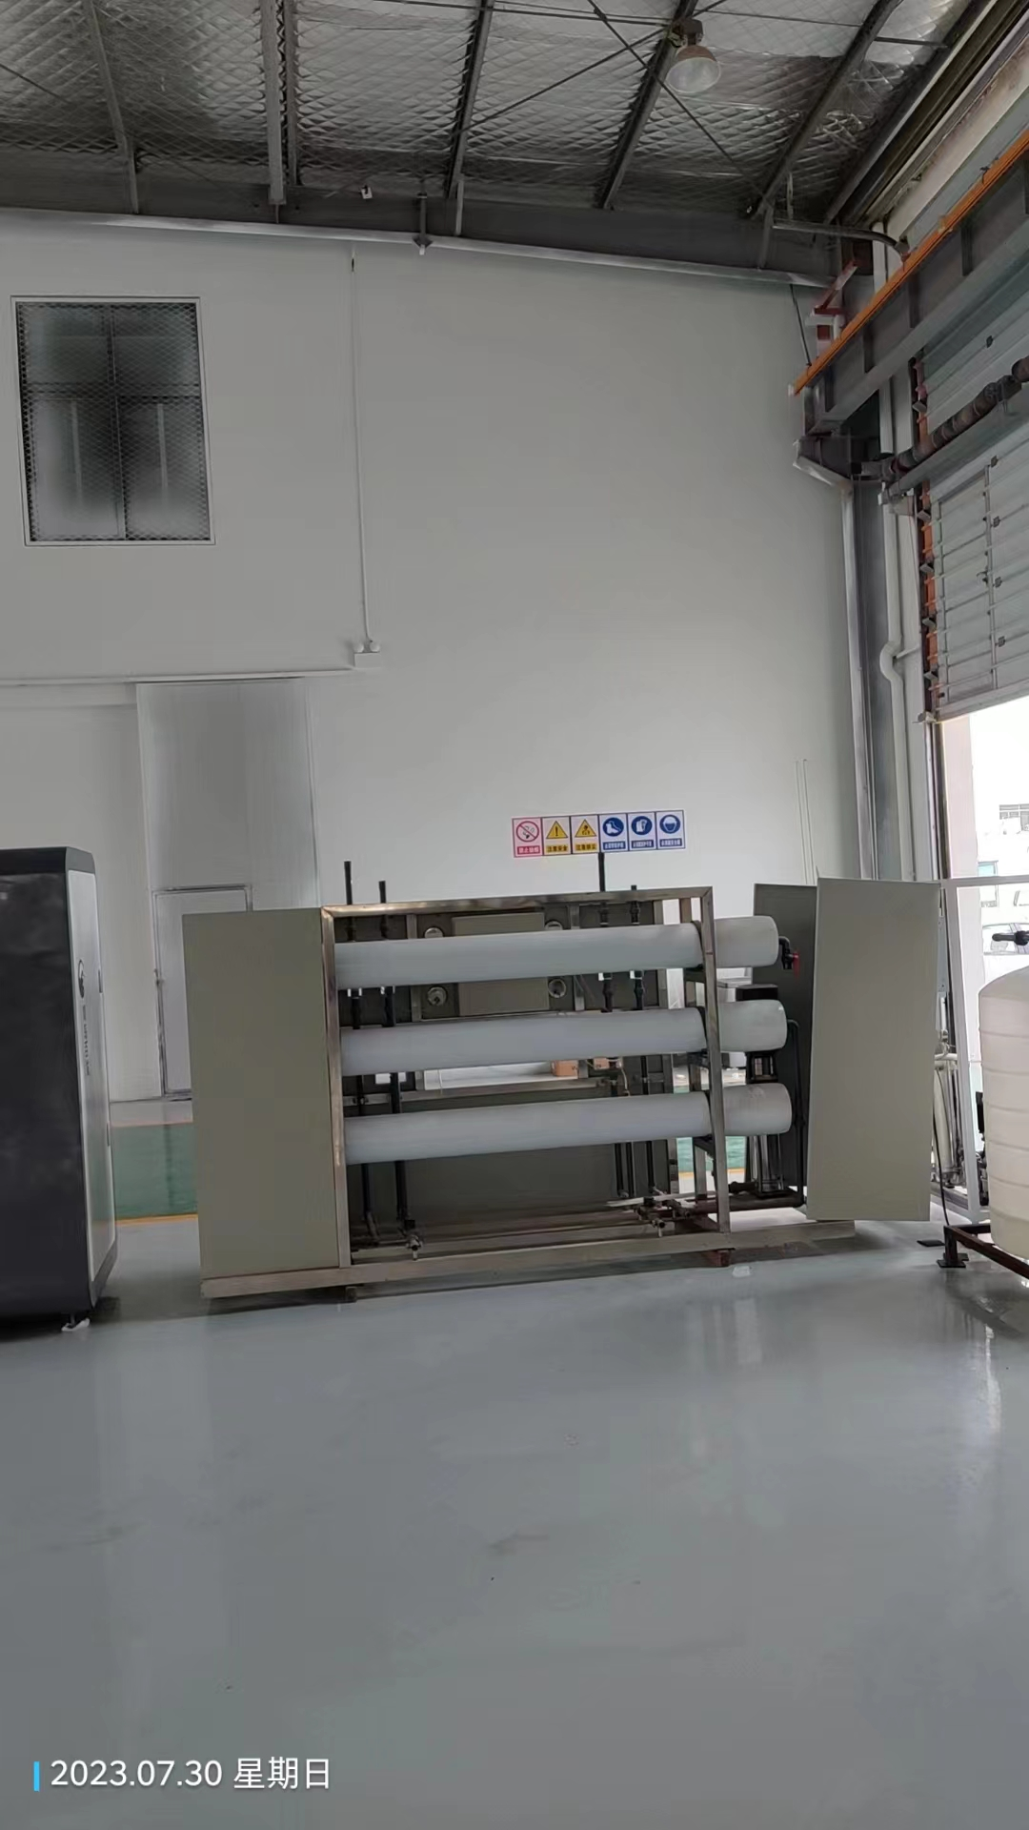
公示日期：2023.09.05

